
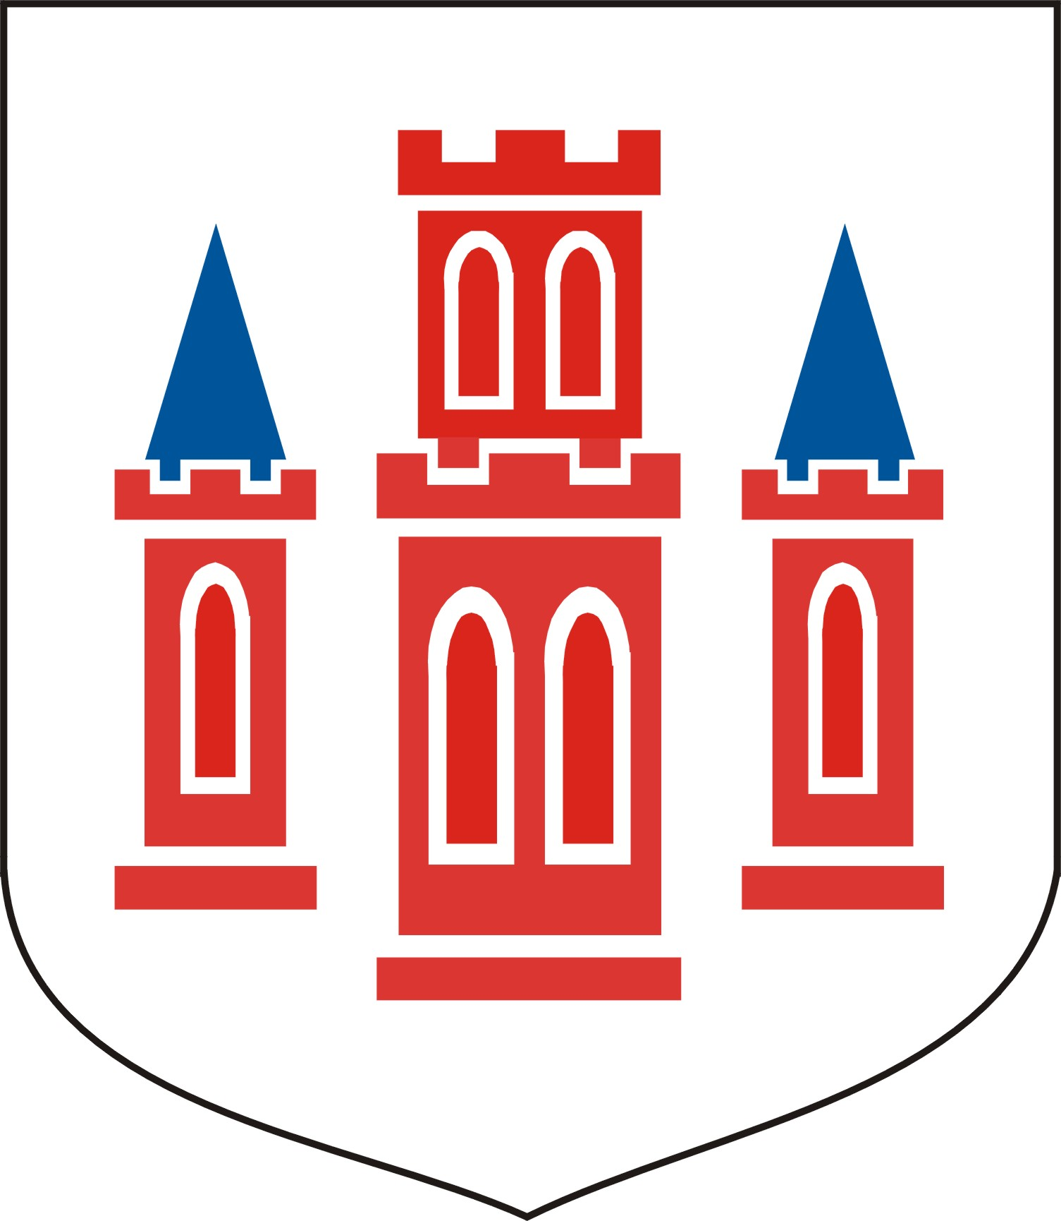

Gostyń Kekava

UMOWA
O WSPÓŁPRACY PARTNERSKIEJ

zawarta w ................. w dniu .....................

W myśl idei Zjednoczonej Europy i budowy europejskiego społeczeństwa obywatelskiego poprzez podpisanie tej umowy potwierdzamy współpracę między:
Gminą Gostyń – Rzeczpospolita Polska – działającą na podstawie uchwały Rady Miejskiej w Gostyniu nr ............ z dnia ................................
i
Gminą Kekava – Łotwa – działającą na podstawie uchwały ........................

W oparciu o zawarte w dniu 2 czerwca 2006 roku w Gostyniu oświadczenie woli nawiązania współpracy, podpisane przez przedstawicieli władz samorządowych Gostynia i Kekavy, potwierdzając przekonanie o konieczności zacieśnienia i rozwijania przyjacielskich stosunków oraz dążąc do partnerskiej współpracy mieszkańców obu naszych gmin w wielu dziedzinach w duchu zrozumienia i poszanowania kultur obu narodów, strony uzgadniają co następuje:

§ 1. Obie strony prowadzą działania zmierzające do bezpośredniej wymiany kontaktów i doświadczeń w pracy samorządowej.

§ 2. 1. Współpraca w dziedzinie wymiany wartości kulturalnych i kulturowych może być prowadzona poprzez m.in.:
- poznawanie polskich i łotewskich tradycji narodowych,
- wzajemne organizowanie koncertów i wymianę grup artystycznych ze szczególnym uwzględnieniem spotkań folklorystycznych, chóralnych i muzycznych,
- Przewiduje się możliwość organizowania wspólnych imprez sportowych z udziałem lokalnych klubów, sekcji i organizacji sportowych i rekreacyjnych.

§ 3. W zakresie oświaty strony zobowiązują się do inicjowania i wspierania bezpośredniej współpracy między szkołami wszelkich typów na drodze wymiany młodzieży i nauczycieli.

§ 4. W dziedzinie bezpieczeństwa publicznego strony zobowiązują się pomagać odpowiedzialnym za tę sferę instytucjom w wymianie doświadczeń i wspierać realizację programów dotyczących bezpieczeństwa publicznego.

§ 5. Strony wspierają wzajemną współpracę zrzeszeń i organizacji reprezentujących środowiska gospodarcze, instytucji, stowarzyszeń i organizacji pozarządowych – poprzez pomoc w organizacji wspólnych przedsięwzięć w postaci np. targów gospodarczych, wystaw, seminariów, wymiany twórców, specjalistów itp.

§ 6. Strony dążą do tego, by obywatele obydwu gmin poznawali się nawzajem, a obszary współpracy były poszerzane o dziedziny wskazywane przez mieszkańców.

§ 7. Strony deklarują wzajemne wspieranie inicjowanych projektów międzynarodowych realizowanych w oparciu o fundusze zewnętrzne – zwłaszcza fundusze Unii Europejskiej.

§ 8. Pomoc i wsparcie, o których mowa w § § 2–5 i 7, ma charakter organizacyjny i logistyczny, a w ustalonych przypadkach – także finansowy. Ta ostatnia forma wsparcia odbywa się na podstawie programu współpracy, ustalanego corocznie przez oba samorządy.

§ 8. Niniejsza umowa oparta jest na uchwałach samorządów Gostynia i Kekavy.

§ 9. Umowa sporządzona została w języku polskim i łotewskim. Ich treść ma jednakową moc prawną.

…………………………………………. ………………………………………….

…………………………………………. ………………………………………….

